


وزارة الــتــعـلــيم الــعـالي و البحـث العلمي

جامـــعــــة محمد بوضياف- المسـيلــة
كلية ................
رقم : /2024 المسيلة في :
شهادة نشر دروس على الخط
(خاص بملف الترقية العلمية )
بناءا على إشهاد مسؤول خلية التعليم عن بعد لجامعة المسيلة (رقم : xxx/2024) والتقريرالإيجابي للخبرة البيداغوجية المرسل للهيئة العلمية للقسم , نشهد بأن :
الأستاذ: اللقب والإسم (أستاذ محاضر 'أ' بقسم ......................) قام بالنشر والتدريس عبر ارضية التعليم عن بعد Moodleللمقرر الدراسي: عنوان المقرر , مستوى : الأولى ماستر ، تخصص : ......................... .

الهيئة العلمية نائب العميد المكلف بالدراسات
والمسائل المرتبطة بالطلبة
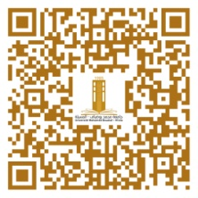

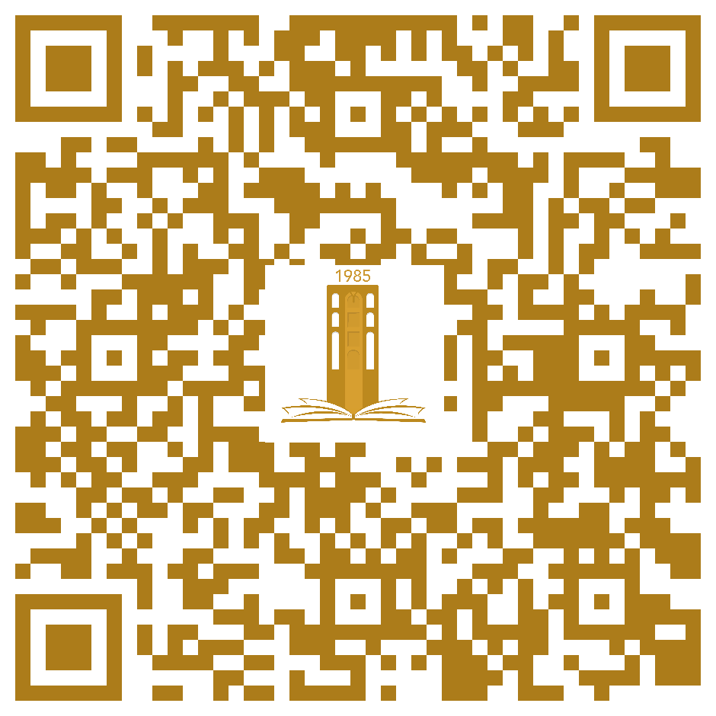

أصدرت هذه الشهادة بطلب من المعني (ة) لإستعمالها في حدود ما يسمح به القانون .

